Ecuación de difusión.

A pesar de que el movimiento de una partícula coloidal es completamente impredecible, hemos observado que existe al menos una propiedad promedio derivada de numerosos paseos aleatorios que sigue una ley simple. Sin embargo, el desplazamiento cuadrático medio es apenas una entre las varias características de la distribución de probabilidad completa P(x,t), que describe los desplazamientos de las partículas después de transcurrido un tiempo t. ¿Es posible identificar alguna regla sencilla que rija esta distribución en su totalidad?
Es posible observar experimentalmente la posición inicial de una partícula coloidal, observar cómo se desplaza, registrar su posición en varios tiempos $t_{i}$​, luego repetir el experimento y calcular la distribución de probabilidad $P(x,t)dx$ usando su definición. Pero ya hemos visto que un enfoque alternativo es mucho más sencillo en la práctica. Si simplemente liberamos un billón de caminantes aleatorios en alguna distribución inicial $P(x,0)$, y luego monitoreamos su densidad, encontraremos la distribución posterior $P(x,t)$, promediada automáticamente para nosotros a lo largo de esos billones de paseos aleatorios independientes, todo en un solo paso.
Imagina, entonces, que comenzamos con una distribución tridimensional que es uniforme en todas partes en las direcciones $Y$ y $Z$, pero no uniforme en $X$. Simplificamos nuevamente el problema suponiendo que, en cada paso de tiempo $Δt$, cada partícula suspendida se mueve una distancia $L$ hacia la derecha o hacia la izquierda, al azar. Así, aproximadamente la mitad de la población de un compartimiento dado salta hacia la izquierda, y la otra mitad hacia la derecha. Y más saltarán desde el compartimiento centrado en $X-L$ hacia el que está centrado en $X$ que en la dirección opuesta, simplemente porque había más en $X-L$para empezar.
Sea $N(x)$ el número total de partículas en el compartimiento centrado en $X$, y $Y,Z$ las dimensiones del cajón en las direcciones Y y Z. Entonces, el número neto de partículas que cruzan el límite del compartimiento "a" de izquierda a derecha es entonces la diferencia entre N evaluado en dos puntos cercanos, $\frac{1}{2}(N\left(X-L\right)-N(X))$; contamos las partículas que cruzan en la otra dirección con un signo negativo.
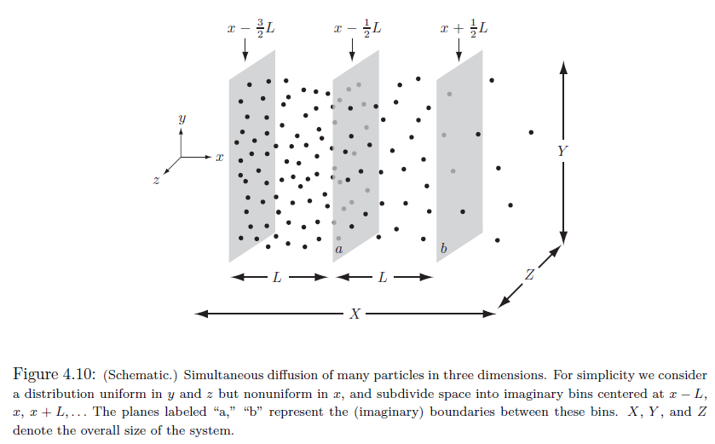
Ahora llegamos a un paso crucial: Los compartimientos han sido imaginarios todo el tiempo, por lo que podemos, si elegimos, imaginarlos muy estrechos. Pero la diferencia entre una función, como N(x), en dos puntos cercanos es L veces la derivada de N:
$\left(N\left(X-L\right)-N\left(X\right)\right)→-L\frac{dN(x)}{dx}$ (1)
El propósito de este paso es que ahora podemos simplificar nuestras fórmulas eliminando L por completo, de la siguiente manera.

La densidad numérica de partículas, c(x), es simplemente el número N(x) en un compartimiento, dividido por el volumen L del compartimiento. Claramente, el desarrollo futuro de la densidad no dependerá de cuán grande sea la caja (es decir, de X, Y, o Z); lo importante no es realmente el número que cruza el límite “a”, sino más bien el número por unidad de área de “a”. Esta es una noción tan útil que la tasa promedio de cruce de una superficie por unidad de área tiene un nombre especial, el flujo, denotado por la letra j. Así, el flujo tiene dimensiones $T^{-1}L^{-2}$.
Podemos reformular el resultado de los dos párrafos anteriores en términos de la densidad numérica $c=N/(LYZ),$ encontrando que:
$j=\frac{1}{Y Z ∆t }\frac{1 }{2}L \left(-\frac{d}{dx}L Y Z c\left(x\right)\right)=-\frac{1}{∆t}\frac{L^{2}}{2}\frac{dc}{dx}$ (2)
Ya hemos definido que $D=\frac{L^{2}}{2t}$ Por lo que obtenemos la Ley de Fick:
$j=-D\frac{dc}{dx}$ Ley de Fick (3)
j representa el flujo neto de partículas que se mueven de izquierda a derecha. Si hay más partículas a la izquierda que a la derecha, entonces la densidad c disminuye, su derivada es negativa, lo que resulta en un lado derecho positivo. Esto provoca una deriva neta hacia la derecha, que tiende a homogeneizar la distribución. Según la ley de Fick, si existe una estructura inicial en la distribución, la difusión tenderá a eliminarla. La constante de difusión D es crucial porque las partículas que se difunden más rápidamente pierden su orden original más rápido.
La causa del flujo no es que las partículas en regiones densas se empujen unas a otras, ya que se asume que cada partícula se mueve independientemente de las otras, sin interacciones significativas, especialmente si están rodeadas mayoritariamente por moléculas del solvente. El flujo neto ocurre simplemente porque, si hay más partículas en un compartimiento que en el vecino y cada partícula tiene la misma probabilidad de moverse en cualquier dirección, entonces más partículas saldrán del compartimiento más poblado. Esencialmente, la probabilidad impulsa a las partículas. Esta observación simple es fundamental para desarrollar el concepto de fuerzas entrópicas en capítulos posteriores.
Aunque la ley de Fick es útil, todavía no responde preguntas prácticas de manera eficiente. Por ejemplo, si todas las partículas están inicialmente concentradas en un punto y queremos saber cómo será la distribución c(r,t) más adelante, necesitamos una ecuación que pueda resolverse prácticamente. Actualmente, disponemos de una ecuación con dos incógnitas, c y j, y para encontrar una solución necesitamos una ecuación adicional o independiente que involucre ambas variables.
Al observar nuevamente la figura, vemos que el número promedio N(x) cambia en un solo paso de tiempo por dos razones: las partículas pueden cruzar la pared imaginaria "a" y también pueden cruzar "b". Recordando que j se refiere al flujo neto de izquierda a derecha, encontramos el cambio neto:
$\frac{dN\left(x\right)}{dt}=(Y Z j\left(x-\frac{L}{2}\right)-Y Z j(x+L/2))$ (4)
Una vez más, podemos considerar que los compartimientos son estrechos, con lo cual el lado derecho de esta fórmula se convierte en (−L) veces una derivada. Dividiendo por LYZ entonces obtenemos que $\frac{dc}{dt}=-\frac{dj}{dx},$un resultado conocido como la ecuación de continuidad. Esa es la segunda ecuación que estábamos buscando. Ahora podemos combinarla con la ley de Fick para eliminar j por completo. Simplemente toma la derivada de la Ecuación (3) y sustituye para encontrar la Ecuación de difusión.
$\frac{dc}{dt}=D\frac{d^{2}c}{dt^{2}}$ Ecuación de difusión (5)

